Resolución del Pleno del Instituto de Transparencia, Acceso a la Información Pública y Protección de Datos Personales del Estado de México y Municipios, con domicilio en Metepec, Estado de México, de fecha doce de agosto de dos mil veinte.
VISTO el expediente formado con motivo del recurso de revisión 00847/INFOEM/IP/RR/2020, promovido por el C. XXXXXXX XXXXXXXX XXXXXXX, en lo sucesivo EL RECURRENTE, en contra de la respuesta emitida por el Ayuntamiento de Texcoco, en lo sucesivo EL SUJETO OBLIGADO, se procede a dictar la presente resolución con base en lo siguiente:
RESULTANDO
- En fecha trece de enero de dos mil veinte, EL RECURRENTE presentó a través del Sistema de Acceso a la Información Mexiquense, en lo subsecuente EL SAIMEX, ante EL SUJETO OBLIGADO, la solicitud de acceso a la información pública, a la que se le asignó el número 00006/TEXCOCO/IP/2020, mediante la cual requirió por dicha vía, lo siguiente:
“expediente tecnico de la obra realizada en la calle el bordo en santa cruz de arriba, en texcoco estado de mexico.” (Sic)
- De las constancias que integran el expediente electrónico del SAIMEX, se advirtió que, en fecha catorce de enero de dos mil veinte, el Titular de la Unidad de Transparencia del SUJETO OBLIGADO, mediante el folio número 00006/TEXCOCO/IP/2020/TSP/0001, turnó el requerimiento de información al Servidor Público Habilitado que estimó competente, a fin de colmar la solicitud de acceso a la información; tal y como, se aprecia en la imagen siguiente:
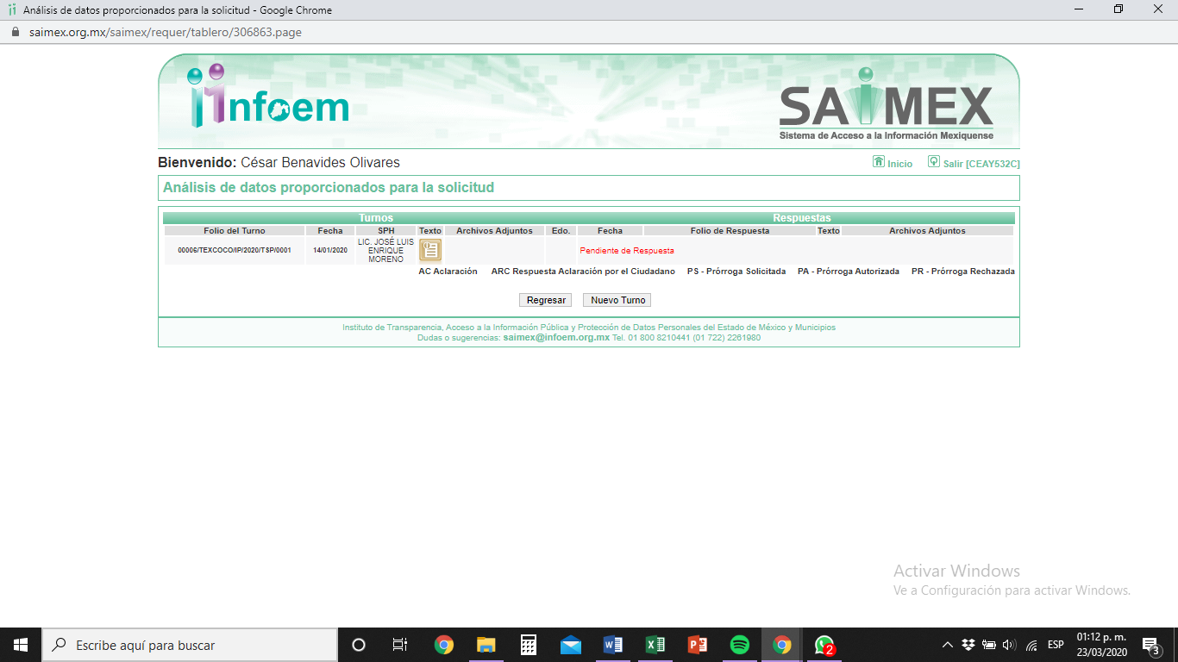
- Posteriormente, el día veintiocho de enero de dos mil veinte, EL SUJETO OBLIGADO dio respuesta a la solicitud de acceso a la información pública requerida por EL RECURRENTE, en los siguientes términos:
“Una vez analizada su solicitud d de información fue turnada al área competente para su atención, en este caso fue la la Dirección de Obras Publicas, quienes nos remiten la información solicitada; copia simple del expediente tecnifico de la obra pública denominada " Pavimentación hidráulica, banquetas e iluminación de calle DEL BORDO. mismo expediente que se anexa a la presente en archivo electrónico PDF_____ No omito mencionar que el Sistema de Acceso a la Información Mexiquense es para proporcionar Información Pública de Oficio contenida en los documentos que los Sujetos Obligados posean, archiven, generen o administren de conformidad con el artículo 12 párrafo segundo de la Ley en la materia: Los sujetos obligados sólo proporcionarán la información pública que se les requiera y que obre en sus archivos y en el estado en que ésta se encuentre. La obligación de proporcionar información no comprende el procesamiento de la misma, ni el presentarla conforme al interés del solicitante; no estarán obligados a generarla, resumirla, efectuar cálculos o practicar investigaciones. Como Sujetos Obligados este H. Ayuntamiento buscara en todo momento que la información generada sea regida por los principios de Máxima Publicidad, Certeza, Legalidad, Transparencia e Imparcialidad, se otorgaran las medidas pertinentes para asegurar el acceso a la información pública a todas las personas con la normatividad aplicable para sus excepciones. En ningún momento el derecho de acceso a la información pública estará sujeto o condicionado a que el solicitante acredite, manifieste algún interés y/o justifique su utilización.”
Asimismo, EL SUJETO OBLIGADO adjuntó a su respuesta el archivo electrónico denominado Expediente calle bordo de Santa Cruz0001.pdf, el cual consiste en el Expediente Técnico de la Obra “Pavimentación Hidráulica, Guarniciones, Banquetas e Iluminación de Calle del Bordo, del tanque de agua al km. 0+250. Ubicada en la comunidad de Santra Cruz de Arriba, Texcoco, Estado de México” (Sic), constante de 7 fojas útiles. Documento que no se plasma en obvio de representaciones innecesarias, máxime que es del conocimiento de las partes.
- Inconforme con la respuesta del SUJETO OBLIGADO, en fecha cuatro de febrero de dos mil veinte, EL RECURRENTE, a través del SAIMEX, interpuso el recurso de revisión objeto del presente estudio, al que se le asignó el número al rubro citado, en el que señaló como acto impugnado, lo siguiente:
“EXPEDIENTE TECNICO DE LA OBRA DE PAVIMWENTACION HIDRAULICA, GUARNICIONES BANQUETAS E ILUMINACION DE LA CALLE EL BORDO EN SANTA CRUZ DE ARRIBA, TEXCOCO.” (Sic)
Asimismo, EL RECURRENTE indicó como razones o motivos de inconformidad:
“CARECE DE NUMERO DE CONTRATO, CARECE DEL NOMBRE DEL CONTRATISTA, CARECEN DE ALGUNAS FIRMAS, ADEMAS NO ME INDICA EL EXPEDIENTE TECNICO EL ANCHO DE BANQUETAS Y ARROYO VEHICULAR.” (Sic)
De igual forma, adjuntó a su recurso de revisión el archivo remitido en la respuesta del SUJETO OBLIGADO. Documento que no se plasma en obvio de representaciones innecesarias, máxime que es del conocimiento de las partes.
- En fecha cuatro de febrero de dos mil veinte, el recurso de que se trata se envió electrónicamente al Instituto de Transparencia, Acceso a la Información Pública y Protección de Datos Personales del Estado de México y Municipios y con fundamento en el artículo 185, fracción I de la Ley de Transparencia y Acceso a la Información Pública del Estado de México y Municipios, se turnó, a través del SAIMEX, a la Comisionada EVA ABAID YAPUR, a efecto de que decretara su admisión o desechamiento.
- En fecha diez de febrero de dos mil veinte, atento a lo dispuesto en el artículo 185, fracciones I, II y IV, de la Ley de Transparencia y Acceso a la Información Pública del Estado de México y Municipios, se acordó la admisión a trámite del referido recurso de revisión; así como, la integración del expediente respectivo, mismo que se puso a disposición de las partes, para que en el plazo máximo de siete días hábiles, EL RECURRENTE realizara manifestaciones, alegatos y ofreciera las pruebas que a su derecho conviniera y, en el caso del SUJETO OBLIGADO, para que exhibiera el Informe Justificado correspondiente.
- De las constancias que obran en el SAIMEX, se desprende que, en fecha diecisiete de febrero de dos mil veinte, EL SUJETO OBLIGADO rindió su Informe Justificado, en los términos siguientes:

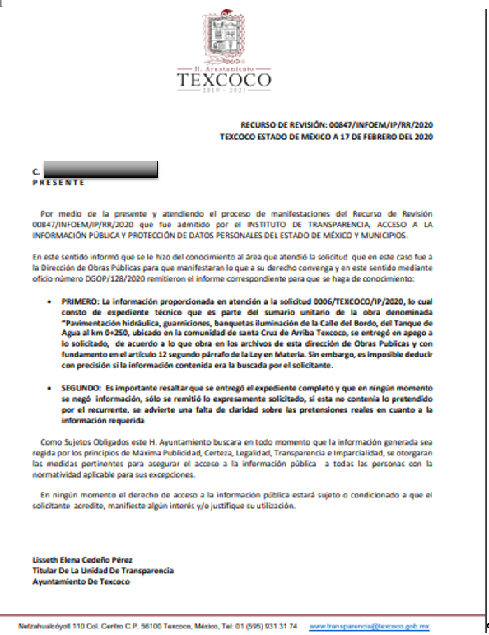
- Por su parte, , en fecha diecisiete de febrero de dos mil veinte, EL RECURRENTE presentó las siguientes manifestaciones:
“EL DIA 28 DE ENERO DEL 2020 RECIBI RESPUESTA DEL H. AYUNTAMIENTO DE TEXCOCO A TRAVEZ DE ESTE PORTAL A LA SOLICITUD DEL "EXPEDIENTE TECNICO DE LA OBRA DE PAVIMENTACION HIDRAULICA, GUARNICIONES BANQUETAS E ILUMINACION DE LA CALLE EL BORDO EN SANTA CRUZ DE ARRIBA, TEXCOCO. DICHO DOCUMENTO ESTA INCOMPLETO DEBIDO A QUE CARECE DE INFORMACION COMO ES: EL NUMERO DE CONTRATO DE LA OBRA, NOMBRE DEL CONTRATISTA, CARECEN DE ALGUNAS FIRMAS DE AUTORIZACION, ADEMAS NO ME INDICA EL ANCHO DE BANQUETAS ASI COMO EL ANCHO DEL ARROYO VEHICULAR.” (Sic)
Asimismo, adjuntó a sus manifestaciones el archivo remitido en la respuesta del SUJETO OBLIGADO. Documento que no se plasma en obvio de representaciones innecesarias, máxime que es del conocimiento de las partes.
- Una vez analizado el estado procesal que guardaba el expediente, en fecha veintiuno de febrero de dos mil veinte, la Comisionada Ponente acordó el cierre de instrucción; así como, la remisión del mismo a efecto de ser resuelto, de conformidad con lo establecido en el artículo 185, fracciones VI y VIII de la Ley de Transparencia y Acceso a la Información Pública del Estado de México y Municipios.
CONSIDERANDO
- Competencia. Este Instituto de Transparencia, Acceso a la Información Pública y Protección de Datos Personales del Estado de México y Municipios, es competente para conocer y resolver el presente recurso, conforme a lo dispuesto en el artículo 6, Apartado A de la Constitución Política de los Estados Unidos Mexicanos; el artículo 5, párrafos vigésimo segundo, vigésimo tercero y vigésimo cuarto, fracciones IV y V de la Constitución Política del Estado Libre y Soberano de México; los artículos 2, fracción II, 13, 29, 36, fracciones I y II, 176, 178, 179, 181, párrafo tercero y 185 de la Ley de Transparencia y Acceso a la Información Pública del Estado de México y Municipios, y los artículos 9, fracciones I y XXIV y 11 del Reglamento Interior del Instituto de Transparencia, Acceso a la Información Pública y Protección de Datos Personales del Estado de México y Municipios.
- Interés. El recurso de revisión fue interpuesto por parte legítima en atención a que fue presentado por EL RECURRENTE, quien formuló la solicitud de información pública número 00006/TEXCOCO/IP/2020.
- Oportunidad. El recurso de revisión fue interpuesto dentro del plazo de quince días hábiles, contados a partir del día siguiente al en que EL RECURRENTE tuvo conocimiento de la respuesta impugnada; tal y como, lo prevé el artículo 178 de la Ley de Transparencia y Acceso a la Información Pública del Estado de México y Municipios, que establece:
“Artículo 178. El solicitante podrá interponer, por sí mismo o a través de su representante, de manera directa o por medios electrónicos, recurso de revisión ante el Instituto o ante la Unidad de Transparencia que haya conocido de la solicitud dentro de los quince días hábiles, siguientes a la fecha de la notificación de la respuesta.
A falta de respuesta del sujeto obligado, dentro de los plazos establecidos en esta Ley, a una solicitud de acceso a la información pública, el recurso podrá ser interpuesto en cualquier momento, acompañado con el documento que pruebe la fecha en que presentó la solicitud.
En el caso de que se interponga ante la Unidad de Transparencia, ésta deberá remitir el recurso de revisión al Instituto a más tardar al día siguiente de haberlo recibido.”
En esa tesitura, atendiendo a que EL SUJETO OBLIGADO notificó la respuesta a la solicitud de acceso a la información pública el día veintiocho de enero de dos mil veinte; así, el plazo de quince días hábiles que el artículo 178 de la Ley de la materia otorga a EL RECURRENTE para presentar el respectivo recurso de revisión, transcurrió del veintinueve de enero al diecinueve de febrero de dos mil veinte, sin contemplar en el cómputo los días uno, dos, ocho, nueve, quince y dieciséis de febrero de dos mil veinte, por corresponder a sábados y domingos, considerados como días inhábiles, en términos del artículo 3, fracción X de la Ley de Transparencia y Acceso a la Información Pública del Estado de México y Municipios; así como el día tres de febrero de dos mil veinte, por tratarse de suspensión de labores, de conformidad con el Calendario Oficial en Materia de Transparencia, Acceso a la Información Pública y Protección de Datos Personales, para el año dos mil veinte y enero dos mil veintiuno, aprobado por el Pleno de este Instituto, el diecinueve de diciembre de dos mil diecinueve.
En ese tenor, si el recurso de revisión que nos ocupa, se interpuso el cuatro de febrero de dos mil veinte, éste se encuentra dentro de los márgenes temporales previstos en el precepto legal citado en el párrafo anterior y, por tanto, su interposición se considera oportuna.
- Procedibilidad. Del análisis efectuado, se advierte la procedibilidad del presente Recurso de Revisión, en razón de acreditación plena de todos y cada uno de los elementos formales exigidos por el artículo 180 de la Ley de Transparencia y Acceso a la Información Pública del Estado de México y Municipios, en atención a que fue presentado mediante el formato visible en EL SAIMEX.
- Estudio y resolución del asunto. Tal y como fue referido en los Resultandos de la presente resolución, el particular requirió del SUJETO OBLIGADO el expediente técnico de una obra en específico realizada en el Municipio de Texcoco, Estado de México.
Al respecto, EL SUJETO OBLIGADO remitió al particular el Expediente Técnico de la Obra “Pavimentación Hidráulica, Guarniciones, Banquetas e Iluminación de Calle del Bordo, del tanque de agua al km. 0+250. Ubicada en la comunidad de Santra Cruz de Arriba, Texcoco, Estado de México” (Sic), constante de 7 fojas útiles.
Inconforme con dicha respuesta, el hoy RECURRENTE interpuso el medio de defensa de mérito, en el cual, argumentó que la información es incompleta, puesto que en el expediente remitido no se aprecia el número de contrato, el nombre del contratista, el ancho de las banquetas, el arroyo vehicular y carece de algunas firmas.
Posteriormente, EL SUJETO OBLIGADO rindió su Informe Justificado en el cual reiteró su respuesta y, además, manifestó que no remitió el expediente completo de la obra aducida, puesto que el particular sólo solicitó el expediente técnico.
Por su parte, EL RECURRENTE presentó manifestaciones, tendentes a robustecer sus razones o motivos de inconformidad.
Bajo ese contexto, este Instituto analizó la totalidad de constancias que integran el expediente electrónico del SAIMEX y advirtió que las razones o motivos de inconformidad hechos valer por EL RECURRENTE devienen infundados; por lo que, lo procedente es CONFIRMAR la respuesta del SUJETO OBLIGADO, en atención a las Consideraciones de hecho y de derecho siguientes:
Es de recordarse que el particular hizo consistir su requerimiento en el expediente técnico de una obra en específico realizada en el Municipio de Texcoco, Estado de México.
Pese a lo anterior, el particular se duele respecto de que el documento remitido por EL SUJETO OBLIGADO no contiene el número de contrato, el nombre del contratista, el ancho de las banquetas, el arroyo vehicular y carece de algunas firmas. Por ello, este Instituto estima importante resaltar que los Sujetos Obligados deben garantizar el derecho de acceso a la información de los particulares, proporcionando la información con la que cuentan, en el formato en que la misma obre en sus archivos; sin necesidad de elaborar documentos ad hoc para atender las solicitudes de información, argumento que se fortalece con el criterio número 03/17 emitido por el Instituto Nacional de Transparencia, Acceso a la Información y Protección de Datos Personales (INAI), cuyo contenido se inserta a continuación:
“No existe obligación de elaborar documentos ad hoc para atender las solicitudes de acceso a la información. Los artículos 129 de la Ley General de Transparencia y Acceso a la Información Pública y 130, párrafo cuarto, de la Ley Federal de Transparencia y Acceso a la Información Pública, señalan que los sujetos obligados deberán otorgar acceso a los documentos que se encuentren en sus archivos o que estén obligados a documentar, de acuerdo con sus facultades, competencias o funciones, conforme a las características físicas de la información o del lugar donde se encuentre. Por lo anterior, los sujetos obligados deben garantizar el derecho de acceso a la información del particular, proporcionando la información con la que cuentan en el formato en que la misma obre en sus archivos; sin necesidad de elaborar documentos ad hoc para atender las solicitudes de información.
Resoluciones:
• RRA 0050/16. Instituto Nacional para la Evaluación de la Educación. 13 julio de 2016. Por unanimidad. Comisionado Ponente: Francisco Javier Acuña Llamas.
• RRA 0310/16. Instituto Nacional de Transparencia, Acceso a la Información y Protección de Datos Personales. 10 de agosto de 2016. Por unanimidad. Comisionada Ponente. Areli Cano Guadiana.
• RRA 1889/16. Secretaría de Hacienda y Crédito Público. 05 de octubre de 2016. Por unanimidad. Comisionada Ponente. Ximena Puente de la Mora.”
(Sic)
Así, este Órgano Garante determina que EL SUJETO OBLIGADO está constreñido a entregar la información; tal y como, la genera y obra en sus archivos; por lo que, debe entregar aquella que contenga el mayor grado de desagregación posible; sin que, dicha situación conlleve a la realización de un documento en específico.
Bajo esa óptica, esta Autoridad analizó el documento remitido por EL SUJETO OBLIGADO y advirtió que este consiste en el Anexo1 Expediente Técnico de la Obra “Pavimentación Hidráulica, Guarniciones, Banquetas e Iluminación de Calle del Bordo, del tanque de agua al km. 0+250. Ubicada en la comunidad de Santra Cruz de Arriba, Texcoco, Estado de México” (Sic); por lo que, este Instituto estima que satisface el requerimiento de información de origen, ya que remitió el documento peticionado de origen.
Lo anterior es así, debido a que, del análisis al documento en comento se advirtió que este atiende a una obra con cargo al Fondo Estatal de Fortalecimiento Municipal (FEFOM), así, de conformidad con lo dispuesto por el apartado IV. ASIGNACIÓN PRESUPUESTAL, numeral 21, inciso d) del Acuerdo mediante el cual el Secretario de Finanzas da a conocer los Lineamientos para la utilización del Fondo Estatal de Fortalecimiento Municipal y sus Criterios de Aplicación, los municipios tienen la obligación de resguardar toda la documentación comprobatoria de los recursos que le sean autorizados a través del FEFOM, con la finalidad de que, en cualquier etapa de la ejecución de la obra o acción, o de las auditorías que se lleven a cabo, estén en la posibilidad de acreditar la correcta aplicación de los recursos; lo que eximirá de cualquier responsabilidad a la Secretaría de Finanzas. Asimismo, que será responsabilidad de cada municipio contar con el expediente técnico de cada proyecto, elaborado de acuerdo a las Reglas de Operación del Programa de Acciones para el Desarrollo (PAD).
Por su parte, de conformidad con el Acuerdo del Secretario de Infraestructura por el que se establece el Índice de Expediente Único de Obra Pública e Instructivos de llenado en las modalidades de adjudicación directa, invitación restringida y licitación pública, se establecieron los Índices de Expedientes Únicos de Obra e instructivos de llenado, en las modalidades de Adjudicación Directa, Invitación Restringida y Licitación Pública, para la integración del expediente único de obra pública que para tal efecto integran las dependencias, entidades, ayuntamientos y tribunales administrativos que ejecuten obra pública.
En esa virtud, de conformidad con los instructivos de referencia, se advirtió que el Expediente Técnico el cual aplica para las obras o servicios que se ejecutan con cargo al Programa de Acciones para el Desarrollo (PAD) y que consiste en el documento que se integra con información financiera, metas, beneficiarios, descripción de la obra o servicio, croquis de localización, avances físicos y financieros programados; así como, otros documentaos tratándose de obra en materia federal, situación que en la especie no acontece.
En mérito de lo todo lo expuesto, se reitera que este Instituto analizó el documento remitido en la respuesta del SUJETO OBLIGADO y advirtió que éste efectivamente versa en el expediente técnico de la obra referida en la solicitud de origen; por ello, se estima que quedó satisfecho el derecho de acceso a la información ejercitado por el particular.
Asimismo, no se omite comentar que al haber existido un pronunciamiento por parte del SUJETO OBLIGADO, a fin de dar respuesta a la solicitud planteada, este Instituto no está facultado para manifestarse sobre la veracidad de la información proporcionada, pues este Órgano Garante, conforme al artículo 36 de la Ley de la Materia, no se encuentra facultado para pronunciarse acerca de la autenticidad de dicho pronunciamiento.
Sirve de sustento a lo anterior, el criterio 31/10 emitido por el entonces Instituto Federal de Acceso a la Información y Protección de Datos, ahora Instituto Nacional de Transparencia, Acceso a la Información y Protección de Datos Personales (INAI), el cual refiere:
“El Instituto Federal de Acceso a la Información y Protección de Datos no cuenta con facultades para pronunciarse respecto de la veracidad de los documentos proporcionados por los sujetos obligados. El Instituto Federal de Acceso a la Información y Protección de Datos es un órgano de la Administración Pública Federal con autonomía operativa, presupuestaria y de decisión, encargado de promover y difundir el ejercicio del derecho de acceso a la información; resolver sobre la negativa de las solicitudes de acceso a la información; y proteger los datos personales en poder de las dependencias y entidades. Sin embargo, no está facultado para pronunciarse sobre la veracidad de la información proporcionada por las autoridades en respuesta a las solicitudes de información que les presentan los particulares, en virtud de que en los artículos 49 y 50 de la Ley Federal de Transparencia y Acceso a la Información Pública Gubernamental no se prevé una causal que permita al Instituto Federal de Acceso a la Información y Protección de Datos conocer, vía recurso revisión, al respecto. Expedientes: 2440/07 Comisión Federal de Electricidad - Alonso Lujambio Irazábal 0113/09 Instituto de Seguridad y Servicios Sociales de los Trabajadores del Estado – Alonso Lujambio Irazábal 1624/09 Instituto Nacional para la Educación de los Adultos - María Marván Laborde 2395/09 Secretaría de Economía - María Marván Laborde 0837/10 Administración Portuaria Integral de Veracruz, S.A. de C.V. – María Marván Laborde
Criterio 31/10” (sic)
Finalmente, por cuanto hace a las razones o motivos de inconformidad hechos valer por EL RECURRENTE respecto de que el documento de mérito carece en algunas partes de firmas, este Instituto precisa que éstos devienen infundados.
Lo anterior es así, puesto que la Ley de Transparencia y Acceso a la Información Pública del Estado de México y Municipios no establece la obligación de que las dependencias y entidades, al dar respuesta a una solicitud de acceso a la información, deban emitirlas en papel membretado o firmado por servidor público alguno; toda vez, que dicha respuesta se entiende emitida y/o notificada por la Unidad de Transparencia del SUJETO OBLIGADO al que el particular remitió su solicitud. Sirve de sustento a lo anterior, por analogía, el Criterio 7/09 emitido por el INAI, mismo que es del tenor siguiente:
“Los documentos sin firma o membrete emitidos y/o notificados por las Unidades de Enlace de las dependencias o entidades son válidos en el ámbito de la Ley Federal de Transparencia y Acceso a la Información Pública Gubernamental cuando se proporcionan a través del sistema Infomex. La validez de las respuestas de las dependencias y entidades es intrínseca al uso del sistema Infomex, ya que al presentar el particular su solicitud por este medio electrónico, acepta que se le hagan las notificaciones por el mismo sistema, lo que incluye la respuesta. Lo anterior, de conformidad con lo señalado en el artículo 68, antepenúltimo párrafo del Reglamento de la Ley Federal de Transparencia y Acceso a la Información Pública Gubernamental, el cual establece que cuando el particular presente su solicitud de información por medios electrónicos a través del sistema que establezca el Instituto, se entenderá que acepta que las notificaciones, incluyendo la respuesta, le sean efectuadas por dicho sistema. Asimismo, la Ley Federal de Transparencia y Acceso a la Información Pública Gubernamental y demás marco normativo aplicable no establece la obligación de que las dependencias y entidades, al dar respuesta a una solicitud de acceso, deban emitirlas en papel membretado o firmado por servidor público alguno, toda vez que dicha respuesta se entiende emitida y/o notificada por la Unidad de Enlace de la dependencia o entidad a la que el particular remitió su solicitud. Lo anterior, tiene fundamento en el artículo 41 de la Ley Federal de Transparencia y Acceso a la Información Pública Gubernamental.
Expedientes:
0026/07 Instituto Nacional de Medicina Genómica – Alonso Gómez-Robledo V.
0641/07 Secretaría de Seguridad Pública – María Marván Laborde
2998/08 Comisión Federal de Electricidad – Alonso Lujambio Irazábal
0308/09 Aeropuertos y Servicios Auxiliares – Alonso Lujambio Irazábal
2614/09 Consejo Nacional para la Cultura y las Artes – Juan Pablo Guerrero
Amparán.
(Énfasis añadido)
Consecuentemente, las razones o motivos de inconformidad hechos valer por EL RECURRENTE devienen infundados y, por ende, debe CONFIRMARSE la respuesta otorgada.
Así, con fundamento en lo prescrito en los artículos 5, párrafos vigésimo segundo, vigésimo tercero y vigésimo cuarto, fracciones IV y V, de la Constitución Política del Estado Libre y Soberano de México, y los artículos 2, fracción II, 9, 29, 36, fracciones I y II, 176, 178, 179, 181, 185, fracción I, 186, 188 y 192, fracción III de la Ley de Transparencia y Acceso a la Información Pública del Estado de México y Municipios, este Pleno:
RESUELVE
- Resultan infundadas las razones o motivos de inconformidad hechas valer por EL RECURRENTE, en términos del Considerando QUINTO de la presente resolución.
SEGUNDO. Se CONFIRMA la respuesta otorgada por EL SUJETO OBLIGADO a la solicitud de acceso a la información pública número 00006/TEXCOCO/IP/2020.
TERCERO. Notifíquese la presente resolución al Titular de la Unidad de Transparencia del SUJETO OBLIGADO para su conocimiento.
CUARTO. Notifíquese al RECURRENTE la presente resolución.
QUINTO. Hágase del conocimiento del RECURRENTE que, de conformidad con lo establecido en el artículo 196 de la Ley de Transparencia y Acceso a la Información Pública del Estado de México y Municipios, podrá impugnarla vía Juicio de Amparo, en los términos de las leyes aplicables.
ASÍ LO RESUELVE, POR UNANIMIDAD DE VOTOS EL PLENO DEL INSTITUTO DE TRANSPARENCIA, ACCESO A LA INFORMACIÓN PÚBLICA Y PROTECCIÓN DE DATOS PERSONALES DEL ESTADO DE MÉXICO Y MUNICIPIOS, CONFORMADO POR LOS COMISIONADOS ZULEMA MARTÍNEZ SÁNCHEZ; EVA ABAID YAPUR; JOSÉ GUADALUPE LUNA HERNÁNDEZ, JAVIER MARTÍNEZ CRUZ Y LUIS GUSTAVO PARRA NORIEGA; EN LA DÉCIMA TERCERA SESIÓN ORDINARIA CELEBRADA EL DOCE DE AGOSTO DE DOS MIL VEINTE, ANTE EL SECRETARIO TÉCNICO DEL PLENO, ALEXIS TAPIA RAMÍREZ.
Zulema Martínez Sánchez
Comisionada Presidenta
(RÚBRICA)
Eva Abaid Yapur  Comisionada  (RÚBRICA) | José Guadalupe Luna Hernández  Comisionado  (RÚBRICA)
Javier Martínez Cruz  Comisionado  (RÚBRICA) | Luis Gustavo Parra Noriega  Comisionado  (RÚBRICA)
Alexis Tapia Ramírez
Secretario Técnico del Pleno
(RÚBRICA)
Esta hoja corresponde a la resolución de fecha doce de agosto de dos mil veinte, emitida en el recurso de revisión número 00847/INFOEM/IP/RR/2020.
YSM/CBO

Cabe destacarse que no se pudo advertir el cargo del servidor público en la información publicada en el Portal de Información Pública de Oficio Mexiquense (IPOMEX) del SUJETO OBLIGADO, ubicable en la siguiente liga electrónica: https://www.ipomex.org.mx/ipo3/lgt/indice/TEXCOCO/art_92_vii.web

